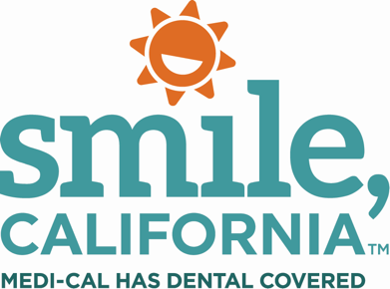

2023 Medi-Cal Member Customer Service Survey Last Chance Post Captions:

In English:

The 2023 Member Customer Service Satisfaction Survey is available online until June 2, 2023. Don’t forget to take the survey to share your thoughts about the Telephone Service Center. One lucky participant could win a $75 gift card!

Visit SmileCalifornia.org to take the survey today.
⁠
Use hashtag: #SmileCalifornia

En Español:

La Encuesta de Satisfacción de Servicio al Cliente para Miembros de 2023 está disponible en línea hasta el 2 de junio de 2023. No olvide tomar la encuesta para compartir sus opiniones sobre el Centro de Servicio Telefónico. ¡Un afortunado participante podría ganar una tarjeta de regalo de $75!

Visite SonrieCalifornia.org para tomar la encuesta hoy.

Use hashtag: #SonríeCalifornia

